**Задача 2: аппроксимация функции**

Рассмотрим сложную математическую функцию на отрезке [1, 15]:

$$f(x) = sin(x / 5) * exp(x / 10) + 5 * exp(-x / 2)$$

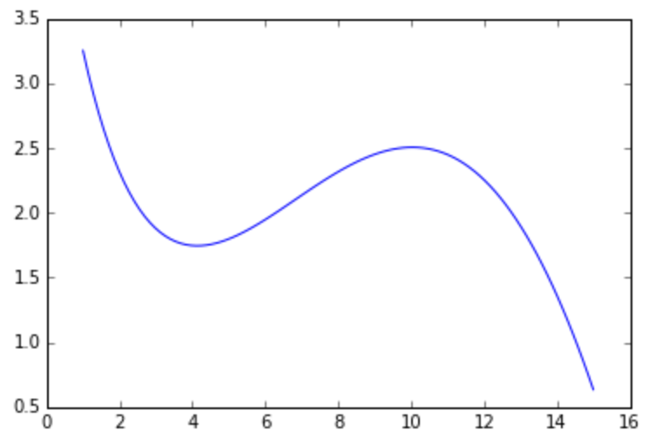

Она может описывать, например, зависимость оценок, которые выставляют определенному сорту вина эксперты, в зависимости от возраста этого вина. По сути, задача машинного обучения состоит в том, чтобы приблизить сложную зависимость с помощью функции из определенного семейства. В этом задании мы будем приближать указанную функцию с помощью многочленов.

Как известно, многочлен степени n (то есть w_0 + w_1 x + w_2 x^2 + ... + w_n x^n) однозначно определяется любыми n + 1 различными точками, через которые он проходит. Это значит, что его коэффициенты w_0, ... w_n можно определить из следующей системы линейных уравнений:

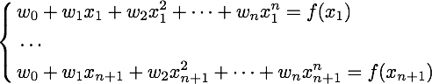

где через x_1, ..., x_n, x_{n+1} обозначены точки, через которые проходит многочлен, а через f(x_1), ..., f(x_n), f(x_{n+1}) — значения, которые он должен принимать в этих точках.

Воспользуемся описанным свойством, и будем находить приближение функции многочленом, решая систему линейных уравнений.

1. Сформируйте систему линейных уравнений (то есть задайте матрицу коэффициентов A и свободный вектор b) для многочлена первой степени, который должен совпадать с функцией f в точках 1 и 15. Решите данную систему с помощью функции scipy.linalg.solve. Нарисуйте функцию f и полученный многочлен. Хорошо ли он приближает исходную функцию?
2. Повторите те же шаги для многочлена второй степени, который совпадает с функцией f в точках 1, 8 и 15. Улучшилось ли качество аппроксимации?
3. Повторите те же шаги для многочлена третьей степени, который совпадает с функцией f в точках 1, 4, 10 и 15. Хорошо ли он аппроксимирует функцию? Коэффициенты данного многочлена (четыре числа в следующем порядке: w_0, w_1, w_2, w_3) являются ответом на задачу. Округлять коэффициенты не обязательно, но при желании можете произвести округление до второго знака (т.е. до числа вида 0.42)